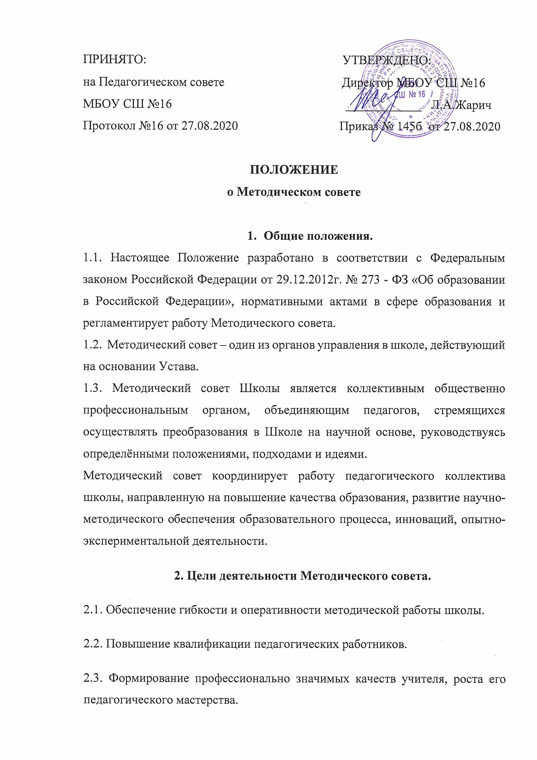2.4. Организация и координация методического обеспечения учебно-воспитательного процесса, методической учёбы педагогических кадров.
3. Задачи Методического совета.
3.1. Методический совет создается для решения следующих задач:
- создание творческих групп (методических объединений) как центров, обеспечивающих организацию систематической планомерной работы педагогического коллектива;
- координация деятельности творческих групп (методических объединений), направленной на развитие методического обеспечения образовательного процесса;
- разработка основных направлений методической работы;
- организация апробации учебно-методических комплексов, освоение современных педагогических технологий (в т. ч. дистанционных);
- организация консультирования педагогов школы по проблемам совершенствования профессионального мастерства, методики проведения различных видов занятий и их учебно-методического обеспечения;
- стимулирование инициативы и активизация творчества членов педагогического коллектива в проектно-исследовательской, опытно-экспериментальной и другой творческой деятельности, направленной на совершенствование, обновление и развитие воспитательно-образовательного процесса в учреждении и работы учителя.
- Полномочия Методического совета.

Методический совет:

4.1. Обсуждает, проводит выбор учебных планов, программ, учебников.

4.2. Руководит подготовкой и проведением научно-практических конференций, семинаров, практикумов и других мероприятий подобного рода.

4.3. Разрабатывает положения о конкурсах и фестивалях педагогического мастерства и организует их проведение.

4.4. Организует работу по повышению квалификации педагогических работников, развитию их творческой инициативы, обобщению и распространению опыта инновационной деятельности.

4.5. Согласовывает экспериментальные программы, организует работу педагогических советов и готовит проекты документов к ним.

4.6. Срок полномочий Методического совета один учебный год.

- Состав методического совета.

5.1. Членами Методического совета являются все заместители директора по учебно - воспитательной работе, руководители школьных методических объединений, психолог.

5.2. Состав Методического совета утверждает приказом директора Школы.
  - Председателем Методического совета является заместитель директора по учебно-воспитательной работе.

- Организация работы Методического совета.

6.1. Работа Методического совета осуществляется на основе годового плана, который составляется председателем Методического совета, рассматривается на заседании Методического совета, согласовывается с директором школы и утверждается на заседании педагогического совета школы.

6.2. Периодичность заседаний Методического совета определяется его членами, исходя из необходимости (не реже одного раза в четверть).

6.3. Заседание Методического совета Школы является правомочным, если на нём присутствует не менее 2/3 членов методического совета.

6.4. Решения Методического совета принимаются простым большинством голосов прямым открытым голосованием.

6.5. Ход заседаний Методического совета и его решения оформляются протоколом.

6.6. Основными формами работы Методического совета являются:

- заседания, посвященные вопросам методики обучения и воспитания обучающихся;

- круглые столы, семинары, вебинары по учебно - методическим проблемам, которые проводятся в течение учебного года в соответствии с планом методической работы школы.

7. Контроль деятельности Методического совета.

7.1. Методический совет подчиняется педагогическому совету школы, строит свою работу с учётом решений педагогических советов.

7.2. Контроль деятельности Методического совета осуществляется директором (лицом, им назначенным) в соответствии с планами методической работы и внутришкольного контроля.

